Nhóm 9:
- Nguyễn Tiết Hiếu THPT Bình An
- Vũ Kim Hồng THPT Bình An
- Lê Xuân Hùng GDTX – GDNN Dĩ An
- Nguyễn Thị Lệ THPT Lý Thái Tổ
Bài 9: TÍCH CỦA VÉC TƠ VỚI MỘT SỐ
I. MỤC TIÊU:
1. Về kiến thức:
- Thực hiện được phép toán tích của một vectơ với một số.
- Mô tả được tính chất hình học bằng vectơ: trung điểm của đoạn thẳng, trọng tâm của tam giác.
- Sử dụng được vectơ và các phép toán trên vectơ để giải thích hiện tượng có liên quan đến vật lý (điểm khối tâm của hệ vật).
2. Về năng lực
- Năng lực giao tiếp toán học: Học sinh thảo luận nhóm, báo cáo kết quả, nhận xét đánh giá chéo các nhóm.
- Năng lực tư duy và lập luận toán học: Học sinh biết xác định được tích một vectơ với một số; mô tả được tính chất hình học bằng vectơ.
- Năng lực giải quyết vấn đề: Học sinh giải quyết được yêu cầu các bài toán được đưa ra.
3. Về phẩm chất
- Chăm chỉ trong công tác chuẩn bị bài ở nhà và các hoạt động tại lớp.
- Trách nhiệm trong quá trình hoạt động nhóm và với kết quả chung của nhóm
II. THIẾT BỊ DẠY HỌC VÀ HỌC LIỆU
- KHBD, SGK Toán 10 chương trình GDPT 2018.
- Thước đo chiều dài, các viên bi bán kính khác nhau, cân đo khối lượng, cánh tay đòn, trụ đỡ.
- Bài tập …..

III. TIẾN TRÌNH DẠY HỌC :
Tiết 1
HOẠT ĐỘNG KHỞI ĐỘNG
A
Mục tiêu: Gây tò mò, hứng thú, dẫn nhập vào bài học.
Nội dung | Sản phẩm | Phương án đánh giá
Đặt 2 viên bi có khối lượng khác nhau lên 2 đầu của một cánh tay đòn. Xác định vị trí đặt trụ đỡ tam giác trên cánh tay đòn sao cho cánh tay đòn ở trạng thái cân bằng.  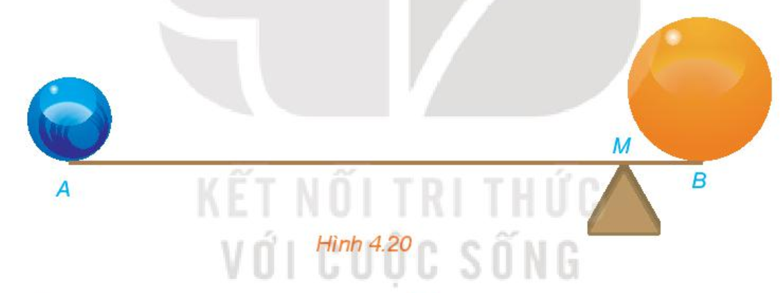 | Học sinh xác định được điểm đặt giá đỡ cách đầu của cánh tay đòn bao nhiêu. | Câu trả lời của học sinh. Thái độ học tập, làm việc nhóm.  Công cụ đánh giá: Bảng kiểm.

Tổ chức thực hiện.
Chuyển giao nhiệm vụ | Giáo viên giao nhiệm vụ cho các nhóm thực hiện.
Thực hiện nhiệm vụ | GV: Quan sát các nhóm và đôn đốc các nhóm thực hiện theo yêu cầu.  Học sinh: Các nhóm thảo luận, thực hành để tìm được kết quả trả lời cho yêu cầu bài toán.
Báo cáo kết quả | Các nhóm thực hiện cách đặt vị trí giá đỡ sao cho khi đặt 2 viên bi lên 2 đầu cánh tay đòn thì cánh tay đòn ở trạng thái cân bằng.

Đánh giá hoạt động này bằng BẢNG KIỂM vào thời điểm hoàn thành nội dung, tại lớp học.
TIÊU CHÍ | XÁC NHẬN
TIÊU CHÍ | Có | Không
Tất cả các thành viên tham gia thảo luận.
Tất cả các thành viên tham gia nhiệt tình.
Nộp sản phẩm đúng thời gian quy định
Thống nhất kết quả chung.
Giải thích thành công nhiệm vụ.

HOẠT ĐỘNG HÌNH THÀNH KIẾN THỨC
B

- Tích vectơ với một số.

Mục tiêu:
- Hiểu được định nghĩa tích một vectơ với một số.
- Biết đuợc điều kiện để hai vectơ cùng phương, cùng hướng, ngược hướng.
Nội dung | Sản phẩm | Phương án đánh giá
Bài toán 1. Cho vec tơ $\vec{AB}=\vec{a}$. Hãy xác định điểm C sao cho $\vec{BC}=\vec{a}$.  - Tìm mối quan hệ giữa $\vec{a}+\vec{a}$ và $\vec{AB}$.  - Nhận xét về độ dài và hướng của $\vec{a}+\vec{a}$ so với $\vec{a}$? | Bài toán 1.  - $\vec{a}+\vec{a}$ bằng “hai” vec tơ $\vec{AB}$.  - $\left|\vec{a}+\vec{a}\right|=2\left|\vec{a}\right|$ ,  $\vec{a}+\vec{a}$ cùng hướng $\vec{a}$. | Câu trả lời của học sinh. Thái độ học tập, làm việc nhóm.  Công cụ đánh giá: Bảng kiểm.
Câu hỏi 1. $1\vec{a}$ và $\vec{a}$ có bằng nhau không? | Câu hỏi 1. $1\vec{a}=\vec{a} .$
Bài toán 2. Trên một trục số, gọi O, A, M, N tương ứng biểu thị các số 0; 1; $\sqrt{2}$; $-\sqrt{2}$.  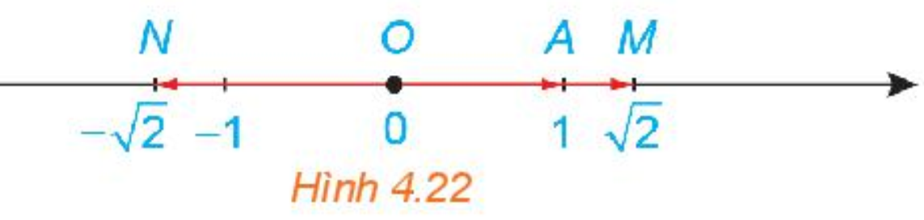  - Hãy nêu mối quan hệ về hướng và độ dài của mỗi vec tơ $\vec{OM}$, $\vec{ON}$ với vec tơ $\vec{a}=\vec{OA}$.  - Viết đẳng thức thể hiện mối quan hệ giữa hai vec tơ $\vec{OM}$ và $\vec{OA}$. | Bài toán 2.  - $\vec{OM}$ cùng hướng $\vec{OA}$ và $\left|\vec{OM}\right|=\sqrt{2}\left|\vec{OA}\right|$;  $\vec{ON}$ ngược hướng $\vec{OA}$ và $\left|\vec{ON}\right|=\sqrt{2}\left|\vec{OA}\right|$;  - $\vec{OM}=\sqrt{2}\vec{OA}$.
Câu hỏi 2. $-\vec{a}$ và $\left(-1\right)\vec{a}$ có mối quan hệ gì? | Câu hỏi 2. $-\vec{a}=\left(-1\right)\vec{a}$

Tổ chức thực hiện.
Chuyển giao nhiệm vụ | Giáo viên giao nhiệm vụ cho các nhóm thực hiện.
Thực hiện nhiệm vụ | GV: Quan sát các nhóm và đôn đốc các nhóm thực hiện theo yêu cầu.  Học sinh: Các nhóm thảo luận, thực hành để tìm được kết quả trả lời cho yêu cầu bài toán.
Báo cáo kết quả | Các nhóm nộp phiếu học tập cho giáo viên. Một nhóm trình bày.
Đánh giá, nhận xét, tổng hợp | Giáo viên, nhận xét câu trả lời của các nhóm.  Giáo viên chuẩn hóa kiến thức.
  Định nghĩa 1. Tích của một vec tơ $\vec{a}≠\vec{0}$ với một số thực k>0 là một vectơ, kí hiệu là , cùng hướng với vec tơ $\vec{a}$ và có độ dài bằng $k\left|\vec{a}\right|$.
  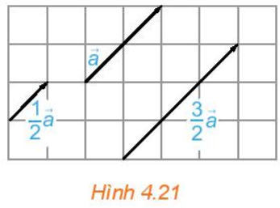
  Nhận xét: $1\vec{a}=\vec{a}$.
  Định nghĩa 2. Tích của một vec tơ $\vec{a}≠\vec{0}$ với một số thực k<0 là một vectơ, kí hiệu là , ngược hướng với vec tơ $\vec{a}$ và có độ dài bằng $\left(-k\right)\left|\vec{a}\right|$.
  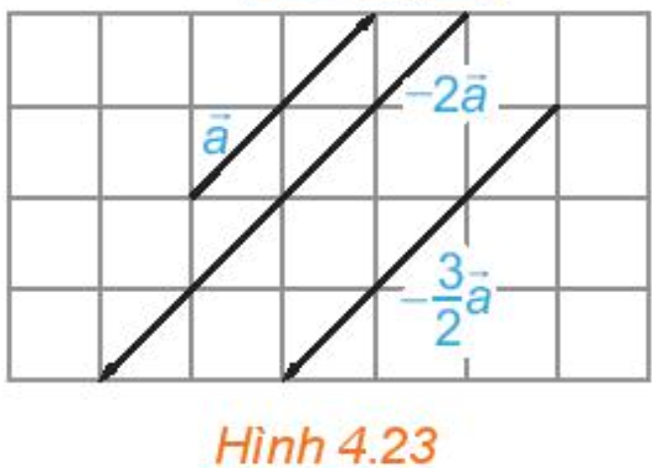
  Nhận xét: $-\vec{a}=\left(-1\right)\vec{a}$.
  Chú ý:
  - Quy ước $k\vec{a}=\vec{0}$ nếu $\vec{a}=\vec{0}$ hoặc $k=0$.
  - Phép lấy tích của một vectơ với một số gọi là phép nhân vectơ với một số (hay phép nhân một số với vectơ).
  Nhận xét:
  - Vectơ $k\vec{a}$ có độ dài bằng $\left|k\right|\left|\vec{a}\right|$ cùng hướng với $\vec{a}$ nếu $k≥0$, ngược hướng với $\vec{a}$ nếu $\vec{a}≠0$ và $k<0$.

Đánh giá hoạt động này bằng BẢNG KIỂM vào thời điểm hoàn thành nội dung, tại lớp học.
TIÊU CHÍ | XÁC NHẬN
TIÊU CHÍ | Có | Không
Tất cả các thành viên tham gia thảo luận.
Tất cả các thành viên tham gia nhiệt tình.
Nộp sản phẩm đúng thời gian quy định
Thống nhất kết quả chung.
Giải thích thành công nhiệm vụ.

HOẠT ĐỘNG LUYỆN TẬP
C
Mục tiêu:
- Xác định được vectơ tích một số với vectơ.
- Biết được điều kiện cần và đủ để 2 vectơ cùng phương.
Nội dung | Sản phẩm | Phương án đánh giá
Ví dụ 1. Cho tam giác ABC, 2 trung tuyến AM và BN cắt nhau tại G.  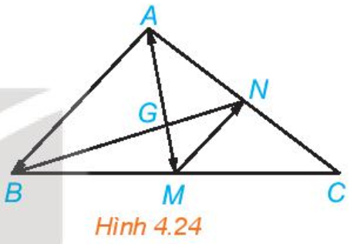  Tìm số thực k thỏa mãn:  - $\vec{GA}=k\vec{MG}$.  - $\vec{MN}=k\vec{AB}$. | Ví dụ 1.  - $\vec{GA}=2\vec{MG}$.  - $\vec{MN}=-\frac{1}{2}\vec{AB}$. | Câu trả lời của học sinh. Thái độ học tập, làm việc nhóm.  Công cụ đánh giá: Bảng kiểm.
Ví dụ 2. Chứng minh rằng 2 vectơ $\vec{a}$ và $\vec{b} \left(\vec{b}≠\vec{0}\right)$cùng phương khi và chỉ khi tồn tại số k để $\vec{a}=k \vec{b}$. | Ví dụ 2. Thật vậy, nếu $\vec{a}=k \vec{b}$ khi $\vec{a}$ và $\vec{b}$ cùng phương.  Ngược lại, giả sử $\vec{a}$ và $\vec{b}$ cùng phương.  Ta lấy $k=\frac{\left|\vec{a}\right|}{\left|\vec{b}\right|}$ nếu $\vec{a}$ và $\vec{b}$ cùng hướng, và lấy $k=-\frac{\left|\vec{a}\right|}{\left|\vec{b}\right|}$ nếu $\vec{a}$ và $\vec{b}$ ngược hướng.  Khi đó $\vec{a}=k\vec{b}.$
Luyện tập 1. Cho đường thẳng d đi qua hai điểm phân biệt A và B.  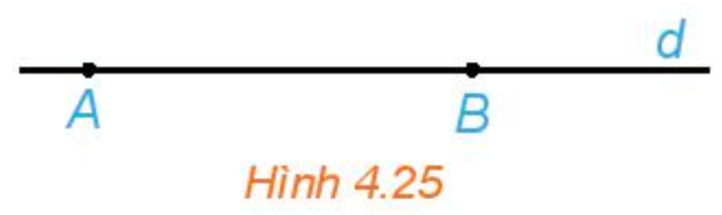  Những khẳng định nào sau đây là đúng?  - Điểm M thuộc đường thẳng d khi và chỉ khi tồn tại số t để $\vec{AM}=t \vec{AB}$.  - Với điểm M bất kỳ, ta luôn có $\vec{AM}=\frac{AM}{AB} \vec{AB}$.  - Điểm M thuộc tia đối của tia AB khi và chỉ khi tồn tại số $t≤0$ để $\vec{AM}=t \vec{AB}$. | Luyện tập 1.  - Đúng.  - Sai.  - Đúng.

Tổ chức thực hiện.
Chuyển giao nhiệm vụ | Giáo viên giao nhiệm vụ cho các nhóm thực hiện.
Thực hiện nhiệm vụ | GV: Quan sát các nhóm và đôn đốc các nhóm thực hiện theo yêu cầu.  Học sinh: Các nhóm thảo luận, thực hành để tìm được kết quả trả lời cho yêu cầu bài toán.
Báo cáo kết quả | Các nhóm nộp phiếu học tập cho giáo viên. Một nhóm trình bày.
Đánh giá, nhận xét, tổng hợp | Giáo viên, nhận xét câu trả lời của các nhóm.  Giáo viên chuẩn hóa kiến thức.

Đánh giá hoạt động này bằng BẢNG KIỂM vào thời điểm hoàn thành nội dung, tại lớp học.
TIÊU CHÍ | XÁC NHẬN
TIÊU CHÍ | Có | Không
Tất cả các thành viên tham gia thảo luận.
Tất cả các thành viên tham gia nhiệt tình.
Nộp sản phẩm đúng thời gian quy định
Thống nhất kết quả chung.
Giải thích thành công nhiệm vụ.

Tiết 2

HOẠT ĐỘNG HÌNH THÀNH KIẾN THỨC
B

- Tính chất của phép nhân vectơ với một số
Mục tiêu
- Nắm các tính chất của tích một số với vectơ
- Biểu diễn đuợc các biểu thức vectơ về: trung điểm, trọng tâm, phân tích một vectơ thành hai vectơ không cùng phương.
- Sử dụng được vectơ và các phép toán trên vectơ để giải thích hiện tượng có liên quan đến vật lý (điểm khối tâm của hệ vật).
Hoạt động 2.1: Tính chất của phép nhân vectơ với một số
Nội dung
Nội dung | Sản phẩm | Phương án đánh giá
Bài toán 3. Với $\vec{u}≠\vec{0}$ và hai số thực $k$, $t$, những khẳng định nào sau đây là đúng?  - Hai vectơ $k\left(t\vec{u}\right)$ và $\left(kt\right)\vec{u}$ có cùng độ dài bằng $\left|kt\right|\left|\vec{u}\right| .$  - Nếu $kt≥0$ thì cả 2 vectơ $k\left(t\vec{u}\right)$, $\left(kt\right)\vec{u}$ cùng hướng với $\vec{u}$.  - Nếu $kt<0$ thì cả hai vectơ $k\left(t\vec{u}\right)$, $\left(kt\right)\vec{u}$ ngược hướng với $\vec{u}$.  - Hai vectơ $k\left(t\vec{u}\right)$, $\left(kt\right)\vec{u}$ bằng nhau | Bài toán 3.  - Sai.  - Đúng.  - Đúng.  - Đúng. | Câu trả lời của học sinh. Thái độ học tập, làm việc nhóm.  Công cụ đánh giá: Bảng kiểm.
Bài toán 4. Hãy chỉ ra trên hình 4.26 hai vectơ $3\left(\vec{u}+\vec{v}\right)$ và $3\vec{u}+3\vec{v}$. Từ đó nêu mối quan hệ giữa $3\left(\vec{u}+\vec{v}\right)$ và $3\vec{u}+3\vec{v}$.  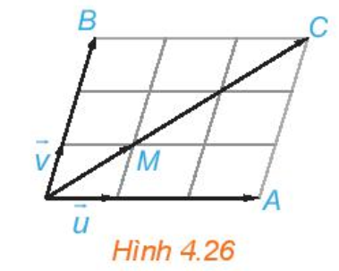  $$O$$ | Bài toán 4.  $$\vec{u}+\vec{v}=\vec{OM}$$  $$⇒3\left(\vec{u}+\vec{v}\right)=\vec{OC}$$  $3\vec{u}=\vec{OA}$, $3\vec{v}=\vec{OB}$  $⇒ 3\vec{u}+3\vec{v}=\vec{OC}$  Vậy $3\left(\vec{u}+\vec{v}\right)=3\vec{u}+3\vec{v}$.

Tổ chức thực hiện.
Chuyển giao nhiệm vụ | Giáo viên giao nhiệm vụ cho các nhóm thực hiện.
Thực hiện nhiệm vụ | GV: Quan sát các nhóm và đôn đốc các nhóm thực hiện theo yêu cầu.  Học sinh: Các nhóm thảo luận, thực hành để tìm được kết quả trả lời cho yêu cầu bài toán.
Báo cáo kết quả | Các nhóm nộp phiếu học tập cho giáo viên. Một nhóm trình bày.
Đánh giá, nhận xét, tổng hợp | Giáo viên, nhận xét câu trả lời của các nhóm.  Giáo viên chuẩn hóa kiến thức.
  Với hai vectơ $\vec{a}$, $\vec{b}$ và hai số thực $k$, $t$, ta luôn có:
  - $k\left(t\vec{u}\right)=\left(kt\right)\vec{u}$
  - $k\left(\vec{a}+\vec{b}\right)=k\vec{a}+k\vec{b}$; $k\left(\vec{a}-\vec{b}\right)=k\vec{a}-k\vec{b}$
  - $\left(k+t\right)\vec{a}=k\vec{a}+t\vec{a}$.
  $1\vec{a}=\vec{a}$; $\left(-1\right)\vec{a}=-\vec{a}$.

Đánh giá hoạt động này bằng BẢNG KIỂM vào thời điểm hoàn thành nội dung, tại lớp học.
TIÊU CHÍ | XÁC NHẬN
TIÊU CHÍ | Có | Không
Tất cả các thành viên tham gia thảo luận.
Tất cả các thành viên tham gia nhiệt tình.
Nộp sản phẩm đúng thời gian quy định
Thống nhất kết quả chung.
Giải thích thành công nhiệm vụ.

Hoạt động 2.2: Trung điểm đoạn thẳng, trọng tâm tam giác, phân tích một vectơ thành hai vectơ không cùng phương.

Nội dung
Nội dung | Sản phẩm | Phương án đánh giá
Ví dụ 2. Cho đoạn thẳng AB có trung điểm I. Chứng minh rằng với điểm O tùy ý, ta có:  $$\vec{OA}+\vec{OB}=2\vec{OI}.$$ | Ví dụ 2.  Theo ví dụ 3a, Bài 8: Vì I là trung điểm của AB nên $\vec{IA}+\vec{IB}=\vec{0}.$  Do đó:  $$\vec{OA}+\vec{OB}$$  $$=\left(\vec{OI}+\vec{IA}\right)+\left(\vec{OI}+\vec{IB}\right)$$  $$=2\vec{OI}+\left(\vec{IA}+\vec{IB}\right)$$  $$=2\vec{OI}$$ | Câu trả lời của học sinh. Thái độ học tập, thái độ làm việc nhóm.  Bảng kiểm.
Luyện tập 2. Cho tam giác ABC có trọng tâm G. Chứng minh rằng với điểm O tùy ý, ta có  $$\vec{OA}+\vec{OB}+\vec{OC}=3\vec{OG}$$ | Luyện tập 2.  Theo ví dụ 3b, Bài 8: Vì G là trọng tâm tam giác ABC nên:  $$\vec{GA}+\vec{GB}+\vec{GC}=\vec{0}$$  Do đó:  $$\vec{OA}+\vec{OB}+\vec{OC}$$  $$=\left(\vec{OG}+\vec{GA}\right)+$$  $$\left(\vec{OG}+\vec{GB}\right)+\left(\vec{OG}+\vec{GC}\right)$$  $$=3\vec{OG}+\vec{GA}+\vec{GB}+\vec{GC}$$  $$=3\vec{OG}$$
Luyện tập 3. Trong hình 4.27, hãy biểu thị mỗi vectơ $\vec{u}$, $\vec{v}$ theo hai vectơ $\vec{a},\vec{b}$, tức là tìm các số x, y, z, t để $\vec{u}=x\vec{a}+y\vec{b},\vec{v}=t\vec{a}+z\vec{b}$.  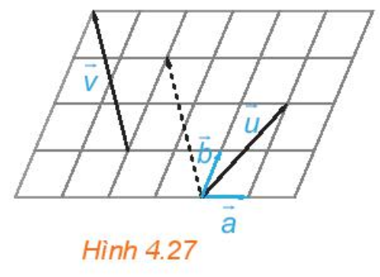 | Luyện tập 3.  $$\vec{u}=\vec{a}+2\vec{b}$$  $$\vec{v}=-2\vec{a}+3\vec{b}$$

Tổ chức thực hiện.
Chuyển giao nhiệm vụ | Giáo viên giao nhiệm vụ cho các nhóm thực hiện.
Thực hiện nhiệm vụ | GV: Quan sát các nhóm và đôn đốc các nhóm thực hiện theo yêu cầu.  Học sinh: Các nhóm thảo luận, thực hành để tìm được kết quả trả lời cho yêu cầu bài toán.
Báo cáo kết quả | Các nhóm nộp phiếu học tập cho giáo viên. Một nhóm trình bày.
Đánh giá, nhận xét, tổng hợp | Giáo viên, nhận xét câu trả lời của các nhóm.  Giáo viên chuẩn hóa kiến thức.
  Nhận xét:
  - Điểm I là trung điểm của đoạn thẳng AB khi và chỉ khi
  $$\vec{IA}+\vec{IB}=\vec{0}$$
  - Điểm G là trọng tâm của tam giác ABC khi và chỉ khi
  $$\vec{GA}+\vec{GB}+\vec{GC}=\vec{0}$$
  Chú ý: Cho hai vectơ không cùng phương $\vec{a}$, $\vec{b}$. Khi đó, mọi vectơ $\vec{u}$ đều biểu thị (phân tích) được một cách duy nhất theo hai vectơ $\vec{a}$, $\vec{b}$, nghĩa là có duy nhất cặp số $\left(x;y\right)$ sao cho $\vec{u}=x\vec{a}+y\vec{b}$

Đánh giá hoạt động này bằng BẢNG KIỂM vào thời điểm hoàn thành nội dung, tại lớp học.
TIÊU CHÍ | XÁC NHẬN
TIÊU CHÍ | Có | Không
Tất cả các thành viên tham gia thảo luận.
Tất cả các thành viên tham gia nhiệt tình.
Nộp sản phẩm đúng thời gian quy định
Thống nhất kết quả chung.
Giải thích thành công nhiệm vụ.
Hoạt động 2.3: Điểm khối tâm của hệ các chất điểm
Nội dung
Nội dung | Sản phẩm | Phương án đánh giá
Ví dụ 3. Cho tam giác ABC, xác định điểm M để  $$\vec{MA}+3\vec{MB}+2\vec{MC}=0$$ | Để xác định vị trí của M, trước hết ta biểu thị $\vec{AM}$ (với gốc A đã biết) theo hai vectơ đã biết $\vec{AB}$, $\vec{AC}$.  Đẳng thức vectơ đã cho tương đương với  $$\vec{MA}+3\left(\vec{MA}+\vec{AB}\right)+2\left(\vec{MA}+\vec{AC}\right)=0$$  $$⇔6\vec{MA}+3\vec{AB}+2\vec{AC}=\vec{0}$$  $$⇔\vec{AM}=\frac{1}{2}\vec{AB}+\frac{1}{3}\vec{AC}$$  Lấy điểm E là trung điểm của AB và điểm F thuộc cạnh AC sao cho $\text{AF}=\frac{1}{3}AC$.  Khi đó $\vec{AE}=\frac{1}{2}\vec{AB}$, $\vec{\text{AF}}=\frac{1}{3}\vec{AC}$. Vì vậy $\vec{AM}=\vec{AE}+\vec{AF}$.  Suy ra M là đỉnh thức tư của hình bình hành EAFM. | Câu trả lời của học sinh. Thái độ học tập, thái độ làm việc nhóm.  Bảng kiểm.
Ta trở lại vấn đề đã được nếu trong phần đầu bài học. Điểm khối tâm M của hệ các chất điểm $A_{1}$, $A_{2}$, …,$A_{n}$ với các khối lượng tương ứng $m_{1}$, $m_{2}$, … $m_{n}$ được xác định bởi đẳng thức vectơ
$$m_{1}\vec{MA_{1}}+m_{2}\vec{MA_{2}}+...+m_{n}\vec{MA_{n}}=\vec{0}$$
Vì vậy việc xác định điểm khối tâm được quy về việc xác định điểm thỏa mãn đẳng thức vectơ tương ứng.
Bài toán mở đầu. Đặt 2 viên bi có khối lượng khác nhau lên 2 đầu của một cánh tay đòn. Xác định vị trí đặt trụ đỡ tam giác trên cánh tay đòn sao cho cánh tay đòn ở trạng thái cân bằng. | Khối lượng viên bi đặt ở đầu A là $m_{1}$, đầu B là $m_{2}$.  Chiều dài cánh tay đòn AB.  Do hệ vật cân bằng nên  $$m_{1}\vec{MA}+m_{2}\vec{MB}=\vec{0}$$  $$⇔m_{1}\vec{MA}+m_{2}\left(\vec{MA}+\vec{AB}\right)=0 \\ ⇔\left(m_{1}+m_{2}\right)\vec{MA}+m_{2}\vec{AB}=0 \\ ⇔\vec{MA}=-\frac{m_{2}}{m_{1}+m_{2}}\vec{AB}$$  $$⇔\vec{AM}=\frac{m_{2}}{m_{1}+m_{2}}\vec{AB}$$  $$⇒MA=\frac{m_{2}}{m_{1}+m_{2}}AB$$

Tổ chức thực hiện.
Chuyển giao nhiệm vụ | Giáo viên giao nhiệm vụ cho các nhóm thực hiện.
Thực hiện nhiệm vụ | GV: Quan sát các nhóm và đôn đốc các nhóm thực hiện theo yêu cầu.  Học sinh: Các nhóm thảo luận, thực hành để tìm được kết quả trả lời cho yêu cầu bài toán.
Báo cáo kết quả | Các nhóm nộp phiếu học tập cho giáo viên. Một nhóm trình bày.
Đánh giá, nhận xét, tổng hợp | Giáo viên, nhận xét câu trả lời của các nhóm.

Đánh giá hoạt động này bằng BẢNG KIỂM vào thời điểm hoàn thành nội dung, tại lớp học.
TIÊU CHÍ | XÁC NHẬN
TIÊU CHÍ | Có | Không
Tất cả các thành viên tham gia thảo luận.
Tất cả các thành viên tham gia nhiệt tình.
Nộp sản phẩm đúng thời gian quy định
Thống nhất kết quả chung.
Giải thích thành công nhiệm vụ.

HOẠT ĐỘNG VẬN DỤNG, TÌM TÒI MỞ RỘNG
D, E
- Cho tam giác $OAB$ vuông cân tại $O,$ cạnh $OA=a.$ Tính $\left|2\vec{OA}-\vec{OB}\right|.$
A. $a.$ B. $\left(1+\sqrt{2}\right)a.$ C. $a\sqrt{5}.$ D. $2a\sqrt{2}.$
- Cho tam giác $ABC$ có $M$ là trung điểm của $BC,I$ là trung điểm của $AM.$ Khẳng định nào sau đây đúng?
A. $\vec{IB}+2\vec{IC}+\vec{IA}=\vec{0}.$ B. $\vec{IB}+\vec{IC}+2\vec{IA}=\vec{0}.$
C. $2\vec{IB}+\vec{IC}+\vec{IA}=\vec{0}.$ D. $\vec{IB}+\vec{IC}+\vec{IA}=\vec{0}.$
- Cho tam giác $ABC$ có $M$ là trung điểm của $BC,G$ là trọng tâm của tam giác$ABC.$ Khẳng định nào sau đây đúng?
A. $\vec{AG}=\frac{2}{3}\left(\vec{AB}+\vec{AC}\right).$ B. $\vec{AG}=\frac{1}{3}\left(\vec{AB}+\vec{AC}\right).$
C. $\vec{AG}=\frac{1}{3}\vec{AB}+\frac{2}{2}\vec{AC}.$ D. $\vec{AI}=\frac{2}{3}\vec{AB}+3\vec{AC}.$
- Cho tam giác $ABC,$ điểm $M$ thuộc cạnh $AB$ sao cho $3AM=AB$ và $N$ là trung điểm của $AC.$ Tính $\vec{MN}$ theo $\vec{AB}$ và $\vec{AC}.$
A. $\vec{MN}=\frac{1}{2}\vec{AC}+\frac{1}{3}\vec{AB}.$ B. $\vec{MN}=\frac{1}{2}\vec{AC}-\frac{1}{3}\vec{AB}.$
C. $\vec{MN}=\frac{1}{2}\vec{AB}+\frac{1}{3}\vec{AC}.$ D. $\vec{MN}=\frac{1}{2}\vec{AC}-\frac{1}{3}\vec{AB}.$
Hướng dẫn giải
- Gọi $C$ là điểm đối xứng của $O$ qua $A⇒OC=2a.$
Tam giác $OBC$ vuông tại $O,$ có $BC=\sqrt{OB^{2}+OC^{2}}=a\sqrt{5}.$
Ta có $2\vec{OA}-\vec{OB}=\vec{OC}-\vec{OB}=\vec{BC},$ suy ra
$$\left|2\vec{OA}-\vec{OB}\right|=\left|\vec{BC}\right|=a\sqrt{5}.$$
Chọn C.

Vì $M$ là trung điểm $BC$ nên $\vec{IB}+\vec{IC}=2\vec{IM}.$
Mặt khác $I$ là trung điểm $AM$ nên $\vec{IA}+\vec{IM}=\vec{0}.$
Suy ra $\vec{IB}+\vec{IC}+2\vec{IA}=2\vec{IM}+2\vec{IA}=2\left(\vec{IM}+\vec{IA}\right)=\vec{0}.$
Chọn B.

- Vì $G$ là trọng tâm của tam giác $ABC$: $\vec{AG}=\frac{2}{3}\vec{AM}.$
Và $M$ là trung điểm của $BC$:
$$\vec{AB}+\vec{AC}=2\vec{AM}⇔\vec{AM}=\frac{1}{2}\left(\vec{AB}+\vec{AC}\right).$$
Do đó $\vec{AG}=\frac{2}{3}.\frac{1}{2}\left(\vec{AB}+\vec{AC}\right)=\frac{1}{3}\left(\vec{AB}+\vec{AC}\right).$
Chọn. B.
- Vì $N$ là trung điểm $AC$ nên
$$2\vec{MN}=\vec{MA}+\vec{MC}=\vec{MA}+\vec{MA}+\vec{AC}⇔2\vec{MN}=2\vec{MA}+\vec{AC}=-\frac{2}{3}\vec{AB}+\vec{AC}.$$
Suy ra $\vec{MN}=-\frac{1}{3}\vec{AB}+\frac{1}{2}\vec{AC}.$
Chọn B.

